**01**

**FIND YOUR 8 DONORS**

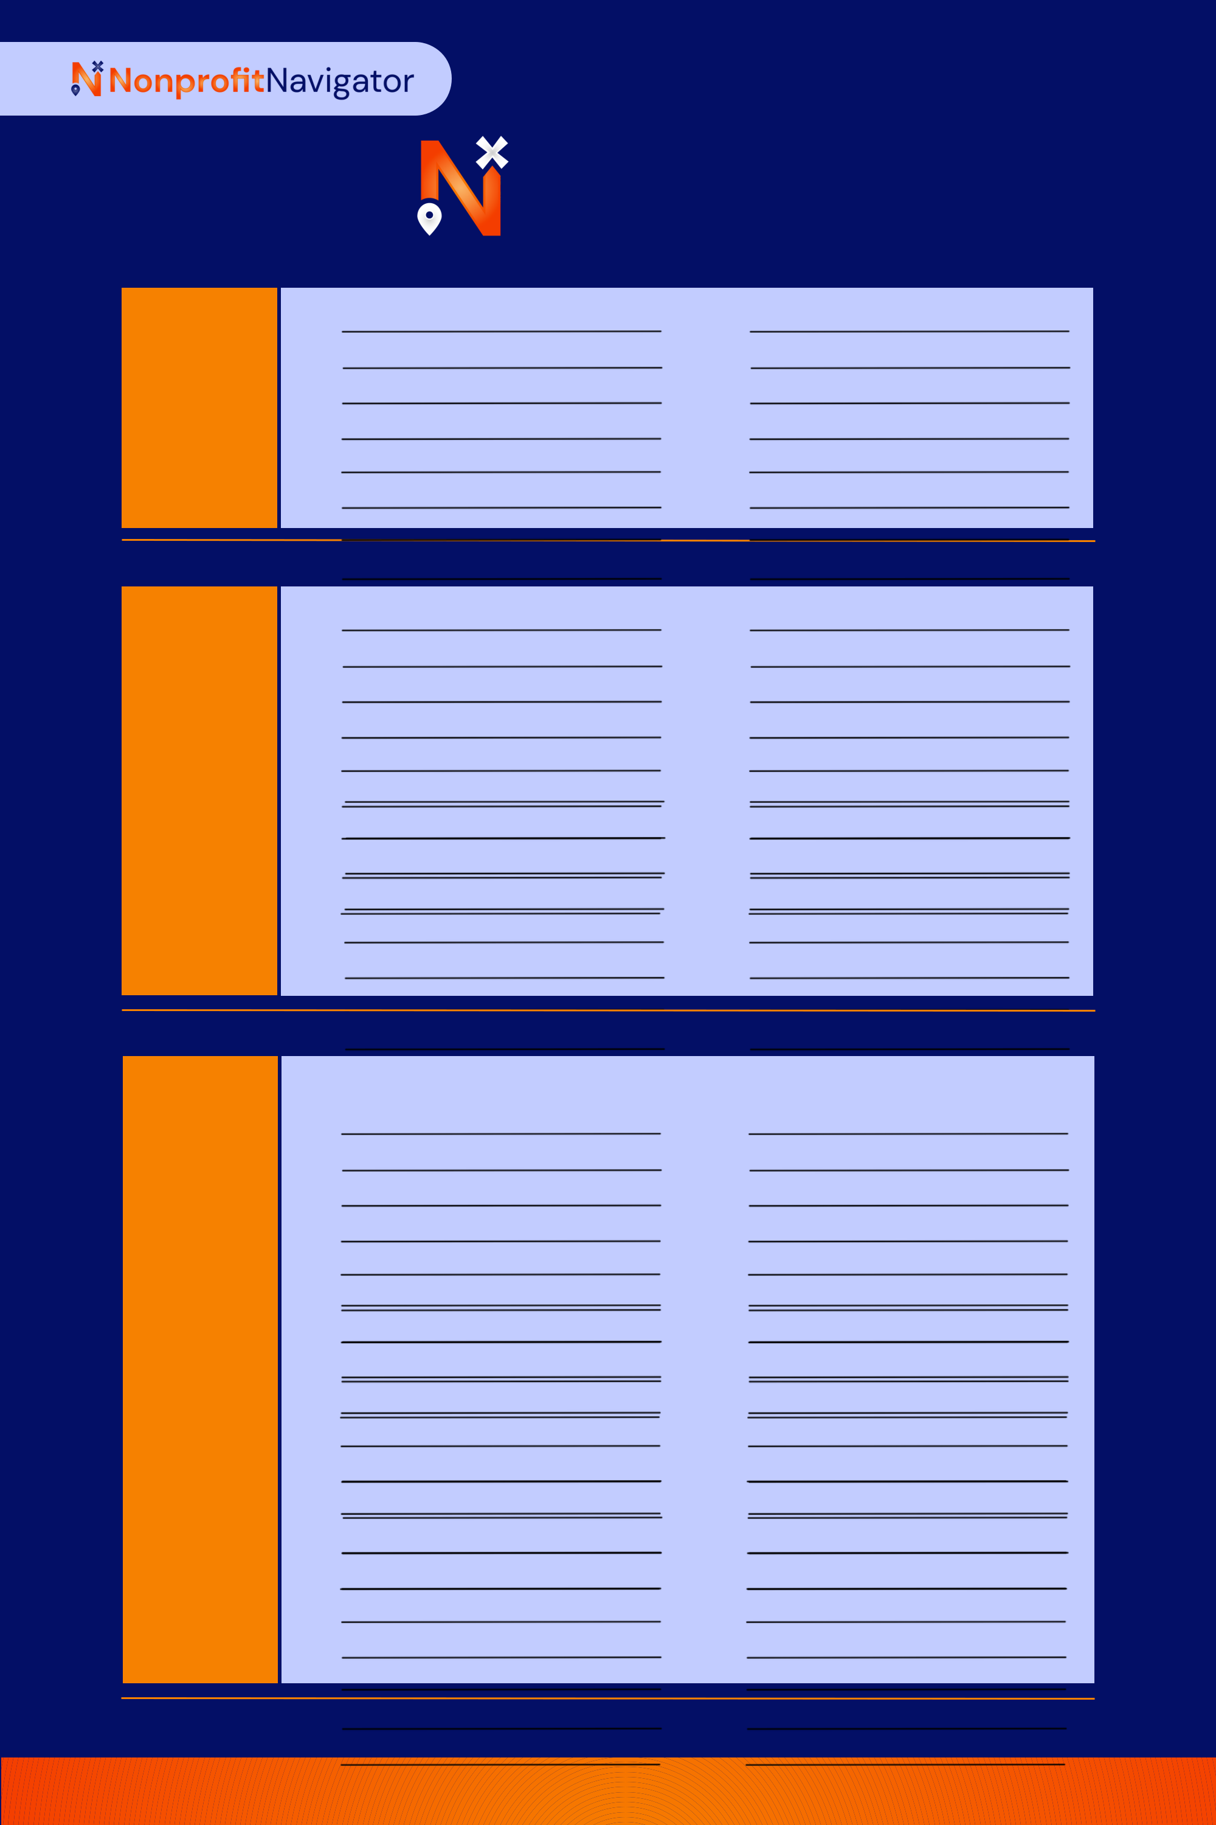

**ALIGNMENT WITH YOUR CAUSE**

|  |  |  |  |
| --- | --- | --- | --- |
| 1) | ☐**A**☐**B**☐**C** | 6) | ☐**A**☐**B**☐**C** |
| 2) | ☐**A**☐**B**☐**C** | 7) | ☐**A**☐**B**☐**C** |
| 3) | ☐**A**☐**B**☐**C** | 8) | ☐**A**☐**B**☐**C** |
| 4) | ☐**A**☐**B**☐**C** | 9) | ☐**A**☐**B**☐**C** |
| 5) | ☐**A**☐**B**☐**C** | 10) | ☐**A**☐**B**☐**C** |

**02**

**GEOGRAPHIC AREA**

|  |  |
| --- | --- |
| 1) | ☐**A**☐**B**☐**C** |
| 2) | ☐**A**☐**B**☐**C** |
| 3) | ☐**A**☐**B**☐**C** |
| 4) | ☐**A**☐**B**☐**C** |
| 5) | ☐**A**☐**B**☐**C** |
| 6) | ☐**A**☐**B**☐**C** |
| 7) | ☐**A**☐**B**☐**C** |
| 8) | ☐**A**☐**B**☐**C** |
| 9) | ☐**A**☐**B**☐**C** |
| 10) | ☐**A**☐**B**☐**C** |

|  |  |
| --- | --- |
| 11) | ☐**A**☐**B**☐**C** |
| 12) | ☐**A**☐**B**☐**C** |
| 13) | ☐**A**☐**B**☐**C** |
| 14) | ☐**A**☐**B**☐**C** |
| 15) | ☐**A**☐**B**☐**C** |
| 16) | ☐**A**☐**B**☐**C** |
| 17) | ☐**A**☐**B**☐**C** |
| 18) | ☐**A**☐**B**☐**C** |
| 19) | ☐**A**☐**B**☐**C** |
| 20) | ☐**A**☐**B**☐**C** |

**BENEFITS THEM IN SOME WAYS** (IE YOUTH GROUP FOR THEIR KIDS)

|  |  |  |  |
| --- | --- | --- | --- |
|  | 1) | ☐**A**☐**B**☐**C** |  |
|  | 2) | ☐**A**☐**B**☐**C** |  |
|  | 3) | ☐**A**☐**B**☐**C** |  |
|  | 4) | ☐**A**☐**B**☐**C** |  |
|  | 5) | ☐**A**☐**B**☐**C** |  |
| **03** | 6) | ☐**A**☐**B**☐**C** |  |
| 7) | ☐**A**☐**B**☐**C** |  |
|  | 8) | ☐**A**☐**B**☐**C** |  |
|  | 9) | ☐**A**☐**B**☐**C** |  |
|  | 10) | ☐**A**☐**B**☐**C** |  |
|  | 11) | ☐**A**☐**B**☐**C** |  |
|  | 12) | ☐**A**☐**B**☐**C** |  |
|  | 13) | ☐**A**☐**B**☐**C** |  |
|  | 14) | ☐**A**☐**B**☐**C** |  |
|  | 15) | ☐**A**☐**B**☐**C** |  |

|  |  |
| --- | --- |
| 16) | ☐**A**☐**B**☐**C** |
| 17) | ☐**A**☐**B**☐**C** |
| 18) | ☐**A**☐**B**☐**C** |
| 19) | ☐**A**☐**B**☐**C** |
| 20) | ☐**A**☐**B**☐**C** |
| 21) | ☐**A**☐**B**☐**C** |
| 22) | ☐**A**☐**B**☐**C** |
| 23) | ☐**A**☐**B**☐**C** |
| 24) | ☐**A**☐**B**☐**C** |
| 25) | ☐**A**☐**B**☐**C** |
| 26) | ☐**A**☐**B**☐**C** |
| 27) | ☐**A**☐**B**☐**C** |
| 28) | ☐**A**☐**B**☐**C** |
| 29) | ☐**A**☐**B**☐**C** |
| 30) | ☐**A**☐**B**☐**C** |



**ALIGNMENT WITH YOU**

(RELATEVE, FRIEND, COLLEAGUE,ETC)

|  |  |  |  |  |
| --- | --- | --- | --- | --- |
|  | 1) | ☐**A**☐**B**☐**C** | 21) |  |
|  | 2) | ☐**A**☐**B**☐**C** | 22) |  |
|  | 3) | ☐**A**☐**B**☐**C** | 23) |  |
|  | 4) | ☐**A**☐**B**☐**C** | 24) |  |
|  | 5) | ☐**A**☐**B**☐**C** | 25) |  |
|  | 6) | ☐**A**☐**B**☐**C** | 26) |  |
|  | 7) | ☐**A**☐**B**☐**C** | 27) |  |
|  | 8) | ☐**A**☐**B**☐**C** | 28) |  |
| **04** | 9) | ☐**A**☐**B**☐**C** | 29) |  |
| 10) | ☐**A**☐**B**☐**C** | 30) |  |
|  | 11) | ☐**A**☐**B**☐**C** | 31) |  |
|  | 12) | ☐**A**☐**B**☐**C** | 32) |  |
|  | 13) | ☐**A**☐**B**☐**C** | 33) |  |
|  | 14) | ☐**A**☐**B**☐**C** | 34) |  |
|  | 15) | ☐**A**☐**B**☐**C** | 35) |  |
|  | 16) | ☐**A**☐**B**☐**C** | 36) |  |
|  | 17) | ☐**A**☐**B**☐**C** | 37) |  |
|  | 18) | ☐**A**☐**B**☐**C** | 38) |  |
|  | 19) | ☐**A**☐**B**☐**C** | 39) |  |
|  | 20) | ☐**A**☐**B**☐**C** | 40) |  |

**DONOR TYPE:**

REMEBER TO MARK IF THEY ARE A, B, OR C

**A** LEVEL = $10K <

**B** LEVEL = $1K-$10K

**C** LEVEL = UP TO $1K

☐**A**☐**B**☐**C**

☐**A**☐**B**☐**C**

☐**A**☐**B**☐**C**

☐**A**☐**B**☐**C**

☐**A**☐**B**☐**C**

☐**A**☐**B**☐**C**

☐**A**☐**B**☐**C**

☐**A**☐**B**☐**C**

☐**A**☐**B**☐**C**

☐**A**☐**B**☐**C**

☐**A**☐**B**☐**C**

☐**A**☐**B**☐**C**

☐**A**☐**B**☐**C**

☐**A**☐**B**☐**C**

☐**A**☐**B**☐**C**

☐**A**☐**B**☐**C**

☐**A**☐**B**☐**C**

☐**A**☐**B**☐**C**

☐**A**☐**B**☐**C**

☐**A**☐**B**☐**C**